大单元教学设计以学习为中心
大单元教学设计是以学习为中心，依据课标，基于素养，让学科、教材、教师、社会融合到学生的学习活动中来，有利于在大单元设计学习中成为一种真实的探究活动，有利于学生掌握学科体系与结构，避免“满堂灌 " 题海战术”的传统理念中枯燥的教与学。
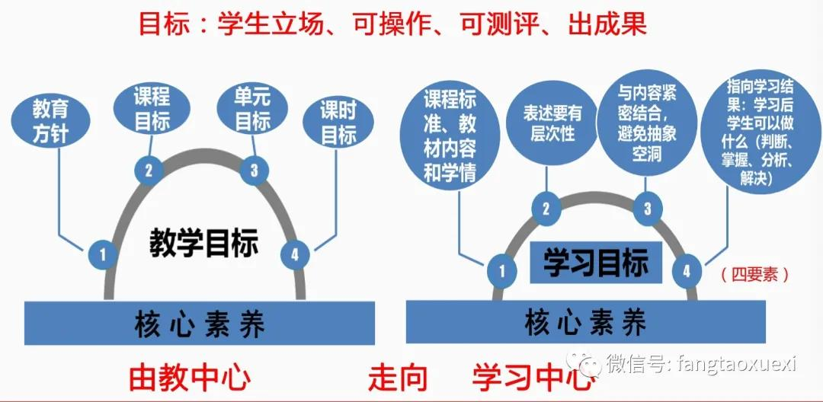
大单元教学设计充分考虑学生已有的知识和经验,学习新知识利用已有的经验为基础，知识既不是通过感觉也不是通过交际被动获得的，知识是由认知主体积极建构的，是通过新旧经验的互动实现的。
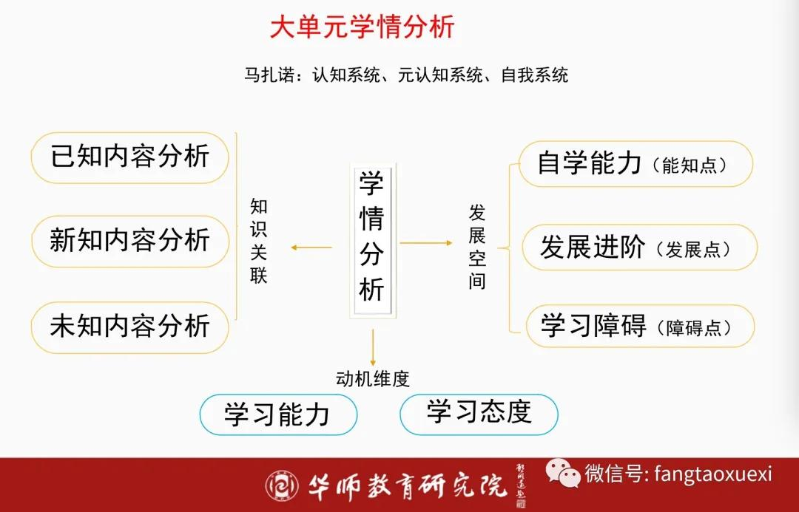
学生在接受课堂教育之前，在日常生活中已积累了一些经验，对不少事物也有自己初步的看法，在学习过程中，会受到这些因素的影响，大单元教学设计注意从学生已有的经验入手。学生已有的经验对学习的影响是多方面的，有些经验与所学的概念、定理不相适应，有些经验已经形成了初步的知识体系但还需要升华。
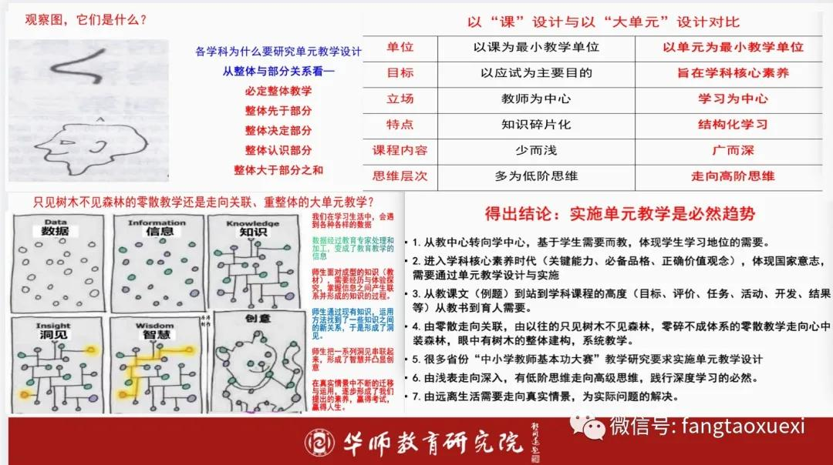
大单元教学设计充分利用学生已有的知识经验再结合学生所处的环境，以学生其他方面的实际经验作为学习的基础来开展教学，要让学生看到日常概念和经验的局限，通过观察、实验、分析、验证等方法形成科学的概念，掌握要学的定义、原理、定理及公式。
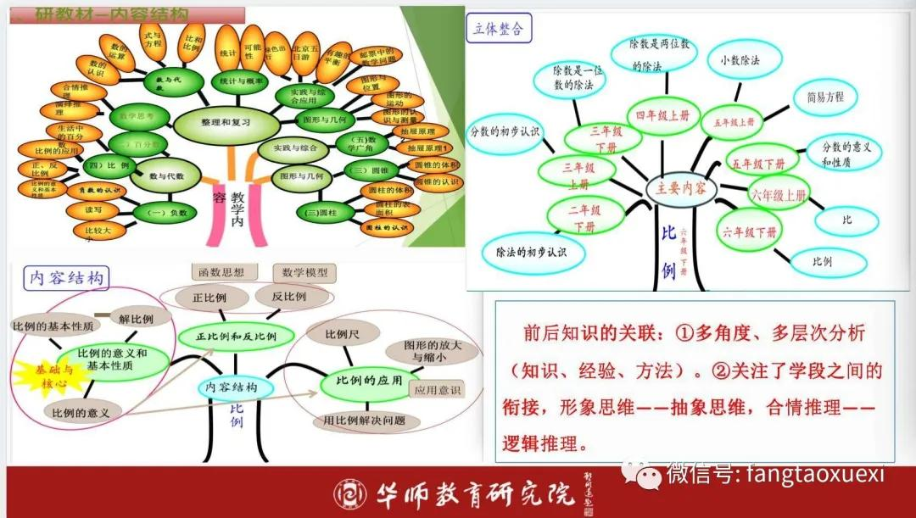
大单元教学设计按照认知螺旋上升的规律不断拓展和深化学习内容。认知结构是学生头脑里获得的知识结构，只不过是一种经过学生主观改造后的知识结构，它是知识结构与学生心理结构相互作用的产物。
知识结构指一个人为了某种目的的需要,按一定的组合方式和比例关系所建构的,由各类知识所组成的,具有开放、动态、通用和多层次特点的知识构架。
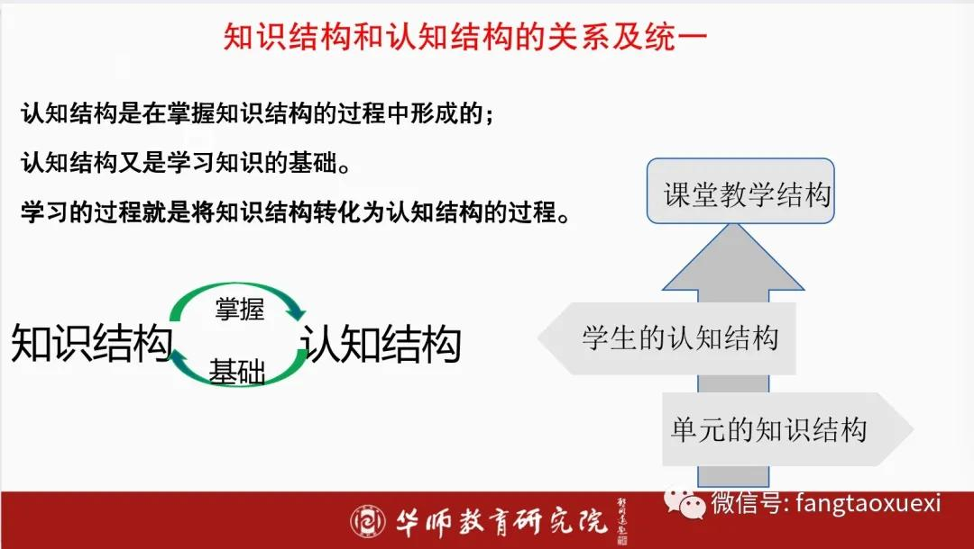
大单元教学设计不仅按照一定的逻辑顺序展开，而且考虑学生的认知顺序，遵循从易到难、循序渐进、螺旋上升的教学规律，学习为中心的层递性教学理念符合学生的思维顺序。大单元教学内容的设计充分考虑这一规律，依据标准，增加课程内容，打乱教学顺序要有利于学生的探索和自主研究。
认知结构是在掌握知识结构的过程中形成的；认知结构又是学习知识的基础。学习的过程就是将知识结构转化为认知结构的过程。（房涛学习与分享）
